ΘΕΜΑ 2
2.1
Αντιστοιχίστε τις παρακάτω κάρτες επέκτασης με το είδος τους. Επιλέξτε σε κάθε περίπτωση μία από τα είδη:
Κάρτα γραφικών Κάρτα δικτύου Κάρτα τηλεόρασης
Κάρτα ήχου
A | B
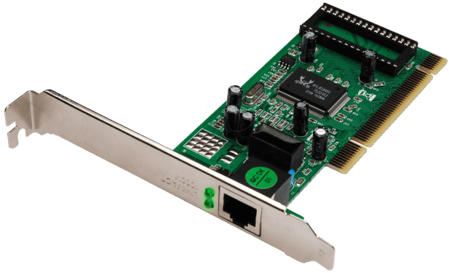 | 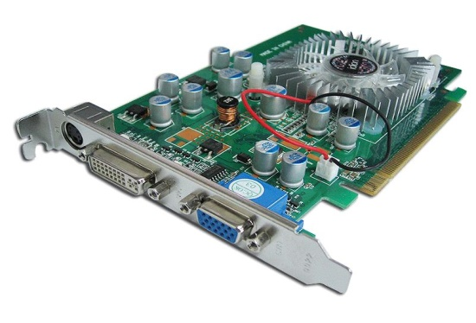
Γ 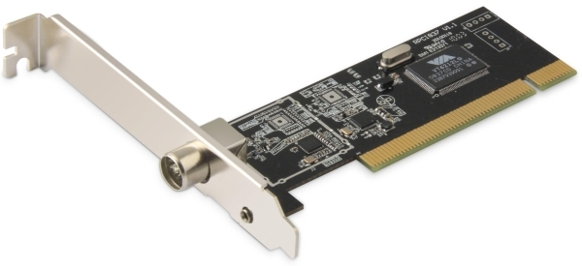

Μονάδες 15
2.2
Τι είδος Δικτύων Μεταγωγής απεικονίζουν τα παρακάτω σχήματα;
Σχήμα 1^{ο}
Σχήμα 2^{ο}
Μονάδες 10

